**南通山姆会员商店服务说明**

1.每张券面金额：412元；

2.操作流程

①微信小程序搜索“沃尔玛卡包”；

②点击下方“提货券”；

③选择“提货券领取”；

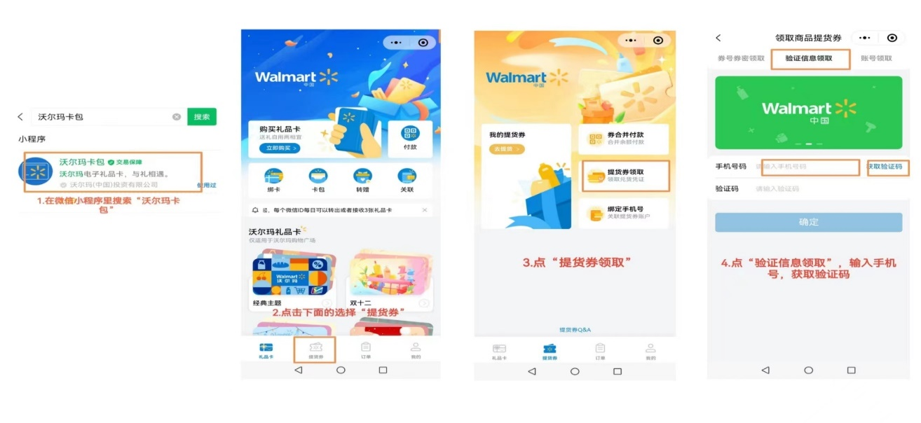④选择“验证信息领取”输入手机号收验证码

3. 本券使用范围：除烟酒以外的所有商品

4. 提货券使用规则：

①为保障您的权益，电子提货券截图无法使用，务必填写领取人的手机号码；

②提货券所购买商品可在当天退换；

③此券只可在南通山姆会员店使用；

④凭提货券无需付费办理山姆会员卡即可带家人朋友一同到店购物，提货券不可以线上购买，仅门店使用；

5.山姆给每位选择山姆的工会会员赠送一只无纺布购物袋，领取地点：收银台

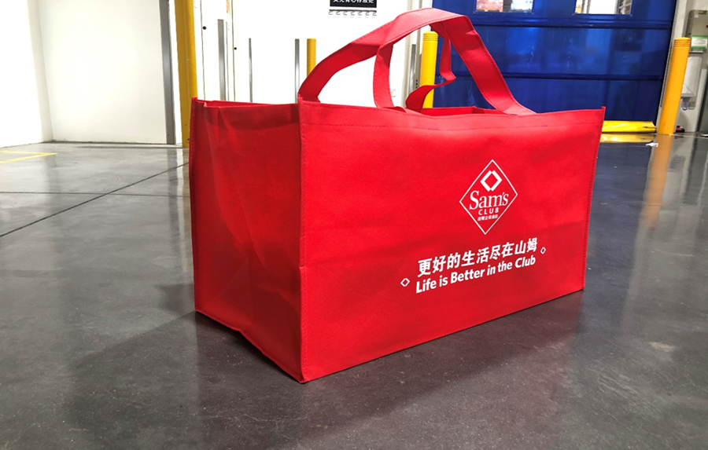

6.提货地点：南通市港闸区深南路 69 号南通山姆会员商店。

7.联系人：冯经理15262725929，0513-89890518。